
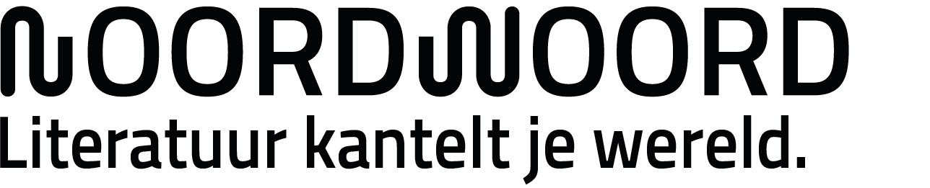

AANMELDFORMULIER LETTERENSTIPENDIUM 2025
DEADLINE: 1 DECEMBER 2024
Ben jij een schrijver met een mooi idee en wil je voor de uitvoering kans maken op het LetterenStipendium van de Gemeente Groningen? Werk je idee dan voor 1 december 2024 uit tot een projectplan. Dat kan door de velden in dit formulier in te vullen. Het formulier bestaat uit drie delen. Deel 1 gaat over jou, deel 2 gaat over het werk dat je wil maken en deel 3 bevat de begroting.
Het volledig ingevulde formulier mag maximaal 20 pagina’s beslaan. Je kunt het formulier als pdf opslaan en samen met minimaal twee voorbeeldteksten/werken versturen naar r.kamminga@noordwoord.nl
Bestaat je voorbeeldwerk uit tekst dan kun je dit in een pdf versturen. Heb je beeld of audio materiaal, dan ontvangen we het liefst een link naar een eventueel afgeschermd account, op een platform zoals Vimeo of Soundcloud.
Het LetterenStipendium bestaat uit een bedrag van 7000 euro voor een literair project plus daarnaast 3000 euro persoonlijk ontwikkelings- en begeleidingsbudget. Plannen die voor 1 december 2024 worden ingediend maken kans op het Stipendium van 2025, dat in februari 2025 tijdens literatuurfestival Het Grote Gebeuren uitgereikt wordt.
Je maakt alleen kans op het LetterenStipendium als je aan deze voorwaarden voldoet:
- Je woont in de gemeente Groningen
- Je bent bent niet ouder dan 35 jaar
- Je kunt laten zien dat jij je literaire ambities serieus neemt, bijvoorbeeld via publicaties, optredens, referenties, certificaten en diploma’s, ontvangen of behaald in de jaren direct voorafgaand aan je aanmelding
- Je kunt recent literair werk laten zien dat al voldoende kwaliteit of potentie heeft
- Je laat met je plan zien dat je hebt nagedacht over inhoud en maakproces
- Je laat in de begroting zien dat je hebt nagedacht over je eigen rol als schrijver
- Je plan leidt naar een eindproduct
- Je eindproduct is een nieuwe eigen creatie
- Je hebt nog nooit het Hendrik de Vries Stipendium ontvangen
DEEL1 – DE MAKER
Naam: Klik of tik om tekst in te voeren.
Geboortedatum: Klik of tik om een datum in te voeren.
Woonplaats: Klik of tik om tekst in te voeren.
E-mail adres: Klik of tik om tekst in te voeren.
Telefoonnummer: Klik of tik om tekst in te voeren.

Schrijf een (wervende) biografie van maximaal 200 woorden over jezelf in de derde persoon.
Klik of tik om tekst in te voeren.

Heb je op het gebied van schrijven opleidingen, cursussen en/of workshops gevolgd? Zo ja, welke?
Klik of tik om tekst in te voeren.

Wat voor schrijfervaring heb je?
Klik of tik om tekst in te voeren.

Wat is je ambitie als schrijver?
Klik of tik om tekst in te voeren.

Hoe zou je het ontwikkelingsbudget van 3000 euro, dat onderdeel is van het stipendium, willen inzetten?
Klik of tik om tekst in te voeren.

Welke voorbeeldteksten/werken stuur je mee? (NB Sla teksten op als pdf)
Klik of tik om tekst in te voeren.

DEEL 2 - HET WERK
Wat wil je gaan maken?
Klik of tik om tekst in te voeren.

Heb je voor dit werk bepaalde doelen voor ogen? Zo ja, welke?
Klik of tik om tekst in te voeren.

Heb je een specifieke doelgroep in gedachten/ Zo ja, welke?
Klik of tik om tekst in te voeren.

Heeft je werk vernieuwende waarde en zo ja, hoe zou je die omschrijven?
Klik of tik om tekst in te voeren.

Heeft het gekozen medium een specifieke toegevoegde waarde? En zo ja, hoe zou je deze omschrijven?
Klik of tik om tekst in te voeren.

Zijn er bepaalde technologieën nodig voor je plan? Zo ja welke?
Klik of tik om tekst in te voeren.

Heb je andere mensen/specialisten nodig bij de productie, zo ja wie?
Klik of tik om tekst in te voeren.

Uit welke fases bestaat het maakproces?
Klik of tik om tekst in te voeren.

Hoe ziet je tijdsplanning er grofweg uit? (maak zo mogelijk een jaarplanning per maand)
Klik of tik om tekst in te voeren.

Wat zijn je ideeën rondom de promotie van je werk?
Klik of tik om tekst in te voeren.

DEEL 3 – BEGROTING

Maak een begroting met behulp van het sjabloon begroting literair project
Klik of tik om tekst in te voeren.

Geef hieronder een toelichting op de begroting, indien je dit nodig vindt.
Klik of tik om tekst in te voeren.

NB Als de kosten hoger zijn dan 7000 euro, dan kun je in de begroting aangeven dat je actief op zoek gaat naar andere aanvullende subsidies, fondsen of financieringsmogelijkheden. Geef hieronder, indien nodig, een toelichting op deze plannen.

